Ульяновский государственный технический университет

Институт авиационных технологий и управления

Кафедра экономики, управления и информатики

КУРСОВАЯ РАБОТА

**Информационные и коммуникационные технологии в управлении организацией**

Специальность: 08050765 "Менеджмент организации"

Предмет: "Теория менеджмента"

Ульяновск 2010 г.

Оглавление

Введение

1. Управление организацией

2. Коммуникации в системе управления

2.1 Коммуникации - понятие, виды

2.2 Коммуникационные стили

3. Организационные процессы

3.1 Коммуникационный процесс

3.2 Коммуникационные сети

3.3 Коммуникационные помехи

3.4 Эффективность коммуникационных процессов

Заключение

Список использованных источников

# Введение

Каждая организация имеет искусственную, созданную людьми природу. Кроме того, она всегда стремится к усложнению своей структуры и технологии. Эти два обстоятельства делают невозможным эффективно контролировать и координировать действия членов организации на неформальном уровне или на уровне самоуправления. Каждая более или менее развитая организация должна иметь в своей структуре специальный орган, основным видом деятельности которого служит выполнение некоторой совокупности функций, направленных на обеспечение участников организация целями, координацию их усилий. Такой вид деятельности называется управлением.

Чтобы выжить, организация должна сохранять устойчивость по отношению к дисинтеграционному давлению на нее из внешней среды. Для этого организация развивает и сохраняет свои структуру и культуру. Однако решение только проблем структуры не является достаточным. Набор статусов (должностей) и ролей составляет формальную организационную структуру. Однако не они определяют жизненный потенциал организации, а люди, занимающие эти должности или выполняющие эти роли. Сотрудники организации в различной степени проявляют свою индивидуальность в процессе выполнения работы. В результате не только проявляются разные стили в выполнении одной и той же работы, но и проявляются различные образцы отношений между людьми в организации. Со временем такие образцы "типизируются", из них вырастают традиции, определяющие характер и направленность того, как люди взаимодействуют в организации.

Такого рода традиции не могут быть выявлены и рассмотрены только с позиции формальных организационных отношений, закрепляемых в структуре организации. Поэтому, чтобы понять характер неформальных отношений, традиций, культуры, которые окружают структуру организации, необходимо также изучать и динамику системы, т.е. процессы, происходящие при взаимодействии людей. Понимание структуры и процессов помогает руководителю обеспечить достижение целей организации, определить роль и место каждого отдельного человека в организации с точки зрения удовлетворения его индивидуальных целей.

Управление в организации осуществляется через людей. Одним из важнейших инструментов управления в руках менеджера является находящаяся в его распоряжении информация. Используя и передавая эту информацию, а также получая обратные сигналы, он организует, руководит и мотивирует подчиненных. Многое зависит от его способности передавать информацию таким образом, чтобы достигалось наиболее адекватное восприятие данной информации теми, кому она предназначена.

Процесс передачи информации и средства для этой передачи носят название коммуникации. Одновременно под коммуникацией понимают связь между объектами, а также сам процесс взаимодействия в организации и между организациями. Коммуникации играют в менеджменте огромную роль, являются важнейшим средством для достижения целей организации.

Развитие новых коммуникационных технологий прямо и опосредованно влияет на экономические процессы. Специалистами прогнозируется значительное изменение рынка труда, а в качестве показателей новой фазы рыночного хозяйства определяются глобализации, ускорение и децентрализация.

Информационные и коммуникационные технологии, вследствие большого их потенциала в росте и развитии, во всем мире признаны в качестве образующего и центрального звена новой мировой экономики. В США концепция новой экономики уже играет значительную роль при формировании бюджета и финансовой политики государства. Рост внимания к информационным и коммуникационным направлениям во всем мире обусловлен общим увеличением роли информационных отраслей в глобальной экономической системе.

# 1. Управление организацией

Управление - это функция специфического органа организации, которая обеспечивает направление деятельности всех без исключения элементов организации, удерживает в допустимых пределах отклонение отдельных частей и организации в целом от поставленных целей. Например, отдел в государственном учреждении имеет нормы и правила, по которым регулируется рабочее время сотрудников, количество и качество их работы, отношения с другими отделами и т.п. Руководство отделом, выполняя функцию управления, контролирует выполнение этих норм и правил, применяя методы вознаграждения или наказания.

Функционирование современных организаций сталкивается с множеством проблем, часть из которых типовые и могут быть сравнительно просто решены специалистами с помощью обычных технологий разработки и реализации решений. Для разрешения нетиповых проблем требуются специальные технологии-разработки решений, и, наконец, решение части проблем может быть не по силам как руководителям, так и специалистам. Набор таких проблем характеризует организацию как один из самых сложных объектов для изучения и познания. Особый интерес представляет система управления организацией. Ее изучение и совершенствование - постоянная задача руководителя.

Система управления (СУ) - совокупность всех элементов, подсистем и коммуникаций между ними, а также процессов, обеспечивающих заданное (целенаправленное) функционирование организации.

Для системы управления организаций необходимо:

- разработать миссию организаций;

- распределить функции производства и управления;

- распределить задания между работниками;

- установить порядок взаимодействия работников и последовательность выполняемых ими функций;

- приобрести или модернизировать технологию производства;

- наладить систему стимулирования, снабжение и сбыт;

- организовать производство.

Осуществление перечисленных мероприятий требует создания СУ, которая должна быть согласована с системой производства организации (рис.1).

коммуникационный информационный управление сеть

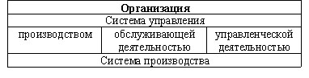

**Рис.1. Система управления организаций**

СУ состоит из четырех подсистем: методологии, процесса, структуры и техники управления (рис.2).

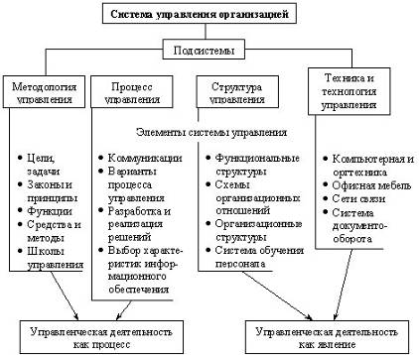

**Рис.2. Структура элементов системы управления организацией**

Методология управления включает цели и задачи, законы и принципы, функции, средства и методы, школы управления.

Процесс управления - часть управленческой деятельности, включающая формирование системы коммуникаций, разработку и реализацию управленческих решений, создание системы информационного обеспечения управления.

Структура управления - совокупность устойчивых связей объектов и субъектов управления организации, реализованных в конкретных организационных формах. Структура управления включает функциональные структуры, схемы организационных отношений, организационные структуры и систему обучения или повышения квалификации персонала.

Техника и технология управления включают компьютерную и организационную технику, офисную мебель, сети связи, систему документооборота.

Методология и процесс управления характеризуют управленческую деятельность как процесс, а структура и техника управления - как явление. Все элементы, входящие в СУ, также должны быть профессионально организованы для эффективной работы компании в целом.

Основными элементами, составляющими систему управления компанией, являются: цель, процесс управления, метод, коммуникации, задача, закон, принцип, организационные отношения, функция, технология, решение, характеристики информационного обеспечения, система документооборота, организационная структура.

Цель - идеальный образ желаемого, возможного, необходимого и исторически приемлемого для компании.

Процесс управления - последовательность этапов формирования и осуществления воздействия для достижения цели.

Метод - способ воздействия на человека и коллектив. Выбирается исходя из приоритетов потребностей и интересов человека или коллектива.

Коммуникации - процесс взаимодействия или противодействия в системе "человек - человек", "человек - компьютер" посредством передачи информации.

Задача - конкретная проблема, вытекающая из цели, требующая разрешения.

Закон - необходимое и устойчивое отношение между явлениями. Бывают законы природы, общественного развития и общественных институтов (государств). Законы не имеют альтернатив.

Принцип - основное положение какой-либо теории, учения, мировоззрения. Принципы имеют альтернативы.

Организационные отношения - различные виды воздействий на человека, в том числе административные, функциональные, патронажные.

Функция - порученная человеку работа, услуга или обязанность.

Технология - совокупность способов и процессов для выполнения заданных функций.

Решение - результат мыслительной деятельности человека, приводящий к выводу или действиям Характеристики информационного обеспечения - параметры объема, ценности, достоверности, насыщенности и открытости информации.

Функциональные структуры - схемы взаимодействия функций, необходимых для успешной деятельности компании. Система документооборота - принятый в организации порядок передвижения входящих, исходящих и внутренних документов.

Организационная структура - схема взаимодействия должностей, функций и подчиненностей. Взаимосвязь элементов системы управления схематично изображена на pис.3.

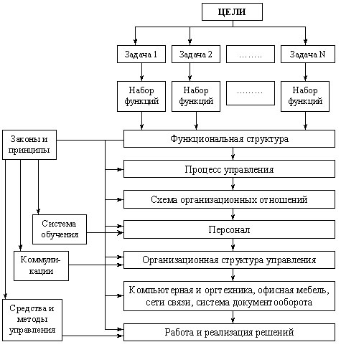

**Рис.3. Взаимосвязь элементов системы управления**

Цели компании разделяют на группу конкретных задач, которые объединяют по сфере деятельности: экономические, технические, социальные, экологические задачи и т.д.

Для решения задач формируют набор функций или операций, которые необходимо выполнить. Так, для решения экономических задач необходимо выполнение следующих функций: бухгалтерский учет, труд и заработная плата, маркетинг и др.

Для решения ряда различных задач могут потребоваться одинаковые функции. Поэтому весь набор функций анализируется, группируется и затем составляется функциональная структура компании. В зависимости от условий функционирования компании процесс выполнения функций может быть циклическим и разовым, непрерывным и дискретным, последовательным и параллельным.

Выбранная схема процесса определяет приоритет тех или иных организационных отношений. Исходя из функциональной схемы, процесса и организационных отношений, определяют состав персонала по численности и квалификации. Этих данных достаточно, чтобы построить организационную структуру управления (линейно-функциональную, иерархическую, матричную и др.).

Зная перечень всех должностей, выполняемых функций и подчиненность, можно рассчитать техническое оснащение рабочего места персонала. После этого в соответствии с делегированными полномочиями работники могут разрабатывать, согласовывать, принимать, утверждать и реализовывать решения. Кроме того, практически на все элементы распространяются законы и правила (принципы) профессиональной деятельности. С этого момента компания считается приступившей к работе. [10]

# 2. Коммуникации в системе управления

# 2.1 Коммуникации - понятие, виды

Коммуникация (лат.communicatio), буквально означающее "общее" или "разделяемое всеми". В практическом плане - это процесс обмена идеями и информацией между двумя и более людьми, ведущий к взаимному пониманию.

Цели коммуникаций:

* Обеспечение эффективного обмена информацией между субъектами и объектами управления.
* Совершенствование межличностных отношений в процессе обмена информацией.
* Создание информационных каналов для обмена информацией между отдельными сотрудниками и группами и координации их задач и действий.
* Регулирование и рационализация информационных потоков.

Коммуникации подразделяются на следующие виды:

* межличностные или организационные коммуникации на основе устного общения;
* коммуникации на основе письменного обмена информацией.

Межличностные коммуникации в свою очередь делятся на:

* формальные или официальные. Данные Коммуникации определяются политикой, правилами, должностными инструкциями определенной организации и осуществляются по формальным каналам;
* неформальные коммуникации, которые не следуют общим правилам определенной организации; они осуществляются согласно установившейся системе личных отношений между работниками организации.

Типичная информация, передаваемая по каналам неформальных коммуникаций: предстоящие сокращения производственных рабочих, новые меры по наказаниям за опоздание, изменение в структуре организации, грядущие перемещения и повышения, подробное изложение спора двух руководителей на последнем совещании по сбыту, кто кому назначает свидание после работы и т.д.

Среди формальных организационных коммуникаций выделяют:

* вертикальные, когда информация перемещается с одного уровня иерархии на другой;
* горизонтальные между различными подразделениями, предназначающиеся для координации деятельности различных подразделений.

Вертикальные коммуникации в свою очередь подразделяются на:

* восходящие, когда информация передается снизу вверх (с низших уровней на высшие). Этот тип коммуникаций содержит информацию, необходимую для менеджеров для оценки той сферы деятельности, за которую они несут ответственность;
* нисходящие, осуществляемые сверху вниз. Этот тип коммуникаций непосредственно связан с руководством и контролем за работниками.

Межличностные коммуникации делят также на:

вербальные (словесные) и невербальные.

Вербальные***,*** т.е. языковые, речевые средства являются основными. Умение кратко, четко и понятно изложить основные мысли - важнейшее профессиональное качество менеджера и специалиста по маркетингу.

В качестве невербальных ***(***неязыковых) средств используются жесты, изменения положения тела выступающего, особенности его внешнего вида, а также сопровождающее его выступление окружение (например, музыкальное, вокальное сопровождение, наличие рядом известных, авторитетных людей и т.д.).

Информация, посланная отправителем без использования слов как системы кодирования, образует невербальное послание, лежащее в основе невербальной коммуникации. В последнее время эта сфера межличностной коммуникации все больше привлекает внимание ученых и специалистов. Дело в том, что эффект большинства посланий создается невербальной информацией: 37% - тональностью голоса и 55% - выражением лица. Особенно это проявляется в тех случаях, когда словесная часть послания отправителя противоречива.

Вербальные и не вербальные формы коммуникаций не всегда и не обязательно исключают друг друга. Как правило, интерпретация получателем послания строится не только на словах, но и на таких элементах, как жест и выражения лица, которые сопровождают слова передающей стороны.

Коммуникационные задачи решаются в ходе коммуникационных процессов, т.е. процессов обмена информацией.

### 

# 2.2 Коммуникационные стили

Коммуникационный стиль - это способ, с помощью которого индивид предпочитает строить коммуникационное взаимодействие с другими. Существует много различных стилей, используемых людьми в межличностной коммуникации,. так же как и много подходов к определению этих стилей. Знание стилей помогает определить то, как себя вести и чего можно ожидать от поведения, связанного, с определенным стилем.

За основу измерения межличностной коммуникации можно взять такие две переменные, как *открытость в коммуникации и адекватность обратной связи.* Первое измерение включает степень открытия или раскрытия себя в коммуникации для других в целях получения ответной реакции от них, особенно их реакции, показывающей то, как они воспринимают нас и наши действия. Второе измерение показывает степень, с которой люди делятся с другими своими мыслями и чувствами о них. Построив на этой основе матрицу, где по вертикали будет отложено первое измерение, а по горизонтали - второе, можно выделить пять стилей межличностной коммуникации (рис.4).

Коммуникационный стиль индивидов в первом квадранте может быть определен как *открытие себя.* Этот стиль характеризуется высокой степенью открытости себя другим, но низким уровнем обратной связи со стороны индивида, использующего этот стиль. Открытие себя в этом случае измеряется в диапазоне от среднего до максимального. Индивид идет на это, концентрируя тем самым внимание на себе, чтобы вызвать реакцию других на свое поведение. К сожалению, данный стиль страдает тем, что реакция других нередко остается без адекватного ответа или обратной связи со стороны вызывающего его индивида. Принимая реакцию других на свое поведение близко к сердцу, использующий данный стиль индивид может проявлять необузданные эмоции, мало способствующие установлению эффективных отношений между коммуницирующими сторонами.

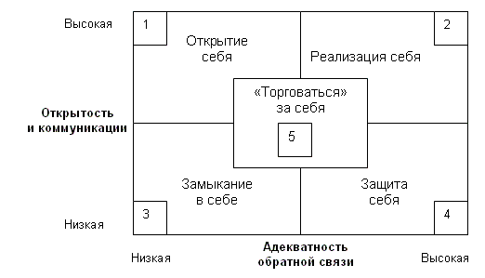

Рис.4. Коммуникационные стили

Коммуникационный стиль индивида во втором квадранте определяется как *реализация себя* и характеризуется как максимальной открытостью, так и максимальной обратной связью. В идеальных условиях этот стиль является желательным, но ситуационные факторы (политика организации, разница в статусе и т.п.) могут побудить индивида, владеющего этим стилем, отказаться от него.

Коммуникационный стиль в третьем квадранте характеризуется *замыканием в себе,* т.е. одновременно низким уровнем открытости и низким уровнем обратной связи. Индивид в этом случае как бы изолирует себя, не давая другим познать его. Этот стиль часто используют "интроверты" - люди с тенденцией больше обращать свой разум вовнутрь себя. Крайность в проявлении этого стиля связана со скрытием своих идей, мнений, расположений и чувств к другим.

Коммуникационный стиль в четвертом квадранте связан с *защитой себя* и, как видно из матрицы, характеризуется низким уровнем открытости, но высоким уровнем обратной связи. Он широко используется для того, чтобы лучше узнать других или более правильно оценить их. Обычно индивиды, использующие данный стиль, мало открыты для других, но любят обсуждать других. Они любят слушать о себе, но не любят обсуждать свои качества, особенно плохие, с другими.

В середине матрицы располагаются индивиды, "продающие" себя, если другие делают то же самое. Такой стиль называется "*торговля за себя"* и характеризуется умеренными открытостью и обратной связью, обмениваемыми в процессе межличностной коммуникации.

Было бы неверно думать, что какой-то один из названных коммуникационных стилей является наиболее желательным. Однако практика эффективной коммуникации свидетельствует, что стиль, при котором индивид реализует себя, более желателен и используется в большем количестве ситуаций. Владение таким стилем является настоящим достоинством. В отношении использования других стилей важно понять проблемы эффективной обратной связи, умение'раскрыть себя и умение слушать других. [3]

# 3. Организационные процессы

## 

# 3.1 Коммуникационный процесс

Коммуникационный процесс - это процесс обмена информацией между двумя или более людьми. Его цель обеспечить передачу и понимание информации, являющейся предметом обмена. Если взаимное понимание не достигается, то коммуникация не состоялась, из чего следует, что обе стороны играют в ней активную роль.

Существует четыре базовых элемента коммуникационного процесса:

1. Отправитель - лицо, генерирующее идею или собирающее информацию и передающее ее;

2. Сообщение - непосредственно информация;

3. Канал средство передачи информации (устная передача, совещания, телефонные переговоры, письменная передача, служебные записки, отчеты, электронная почта, компьютерные сети);

4. Получатель (адресат) - лицо, которому предназначена информация и которое интерпретирует её.

Коммуникационный процесс обмена информацией включает взаимосвязанные этапы:

1. Зарождение идеи или отбор информации;

2. Выбор канала передачи информации;

3. Передача сообщения;

4. Интерпретация сообщения.

Например, генеральный директор торговой фирм решил обсудить с менеджерами магазинов вопрос о состоянии и улучшении качества торгового обслуживания населения на совещании. В данном случае генеральный директор - отправитель, у которого зародилась идея; информация о состоянии и улучшении качества торговли - сообщения; совещание - это канал информации; получатели - менеджеры магазинов, которые интерпретируют сообщение и при помощи этого же совещания дают обратную связь генеральному директору.

Участниками коммуникационных процессовявляются: источник информации; передаваемая информация; средство передачи информации; потребитель информации.

В качестве источников информациивыступают упомянутые выше объекты внутренней и внешней среды организации: начальники и подчиненные, функциональные подразделения данной организации, источники ресурсов, потребители, партнеры, другие субъекты рынка, инфраструктуры менеджмента, органы государственного управления, общественность, средства массовой информации.

Передаваемая информацияхарактеризуется содержанием, объемом, а также формой кодирования:

по содержанию информация может быть содержательной, малосодержательной, бессодержательной. Степень содержательности информации оценивается исключительно потребителем по тому количеству и качеству полезных для достижения целей организации сведений, которые она содержит;

объеминформации определяется в единицах, зависящих от средства ее передачи. Так, это могут быть страницы для текстовой информации, время прочтения - для доклада, байты - для компьютера

форма кодированияинформации зависит от средства ее передачи и может быть в виде устной речи или печатного текста на определенном языке, электронного сигнала и т.д.

Средства передачиинформации могут быть бумажные (печатные), голосовые, электронные (телефон, факс, телевизор, радио, компьютер).

В качестве потребителей информациивыступают органы и объекты управления, а также другие упомянутые выше источники информации. [1]

Коммуникационный процесс осуществляется в несколько этапов: производство информации, кодирование информации, передача информации, потребление информации.

Производство информациипредставляет собой добывание, составление сведений, их оценку, отбор среди них необходимых, соответствующее упорядочивание.

Кодирование информациизаключается в придании ей формы, требуемой для передачи (речевой, бумажной, электронной), при необходимости - в засекречивании информации.

Передача информациисвязана с выбором и использованием канала связи. При этом должна учитываться пропускная способность канала, его надежность, соответствие передаваемой информации, быстродействие, стоимость.

Потребление информации предусматривает облечение ее в необходимую форму, приведение к виду, удобному для использования, осуществление реализации информации путем выработки управленческих решений.

Формирование коммуникационных процессов, а также выбор средств и каналов коммуникаций осуществляются на предприятии после проектирования его организационной структуры в соответствии с выбранной сферой деятельности, принятой производственной программой и структурой менеджмента. Коммуникационные решения, содержащие регламент коммуникационных процедур, должны устанавливаться для каждого иерархического уровня менеджмента и доводиться до конкретного должностного лица.

## 

# 3.2 Коммуникационные сети

Коммуникационная сеть **-** это соединение определенным образом участвующих в коммуникационном процессе индивидов с помощью информационных потоков (рис.5). В данном случае рассматриваются не индивиды как таковые, а *коммуникационные отношения* между индивидами. Коммуникационная сеть включает потоки посланий или сигналов между двумя или более индивидами. Коммуникационная сеть концентрируется на выработанных в организации образцах этих потоков, а не на том, удалось ли передать значение или смысл послания. Однако коммуникационная сеть может влиять на сокращение или увеличение разрыва между посланным и полученным значением.

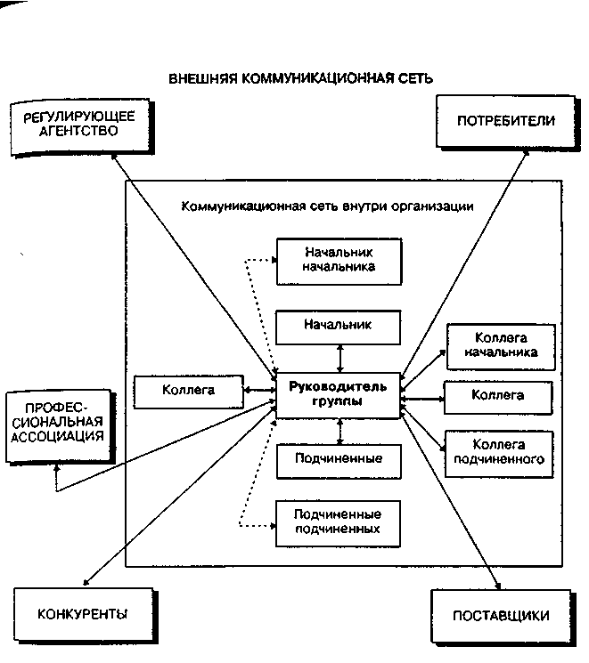

Рис.5. Межличностная коммуникационная сеть руководителя группы в организации

Создаваемая руководителем сеть состоит из вертикальных, горизонтальных и диагональных связей. *Вертикальные связи* строятся по линии руководства от начальника к подчиненным. *Горизонтальные связи* осуществляются между равными по уровням индивидами или частями организации: между заместителями, между начальниками отделов, между подчиненными*.* Диагональные связи *-* это связи с другими начальниками и с другими подчиненными. Сеть этих связей создает реальную структуру организации. Задача формальной организационной структуры заключается в том, чтобы придать коммуникационным потокам правильное направление. Размеры подразделений в организации ограничивают возможности развития коммуникационной сети. Если размер группы увеличивается в арифметической прогрессии, то количество возможных коммуникационных отношений возрастает по экспоненте. Отсюда коммуникационная сеть в группе из 12 человек более разнообразная и сложная, чем в группе из трех человек. В зависимости от того, как построены коммуникационные сети, деятельность группы может отличаться большей или меньшей эффективностью.

Существуют устоявшиеся образцы коммуникационных сетей для групп одной и той же или разной численности (рис.6). В сетях типа "кружок" члены группы могут коммуницировать только с теми, кто расположен рядом с ними. В сетях типа "колесо" представлена формальная, централизованная иерархия власти, при которой подчиненные коммуницируют друг с другом через своего начальника. Объективной основой такой ситуации является то, что лицо, находящееся *ъ* центре "колеса", имеет больше коммуникационных связей, чем другие члены группы. Он получает больше посланий, чаще признается другими членами группы как лицо, выполняющее лидерские функции, больше оказывает социального влияния на других членов группы, обычно несет большую ответственность за передачу информации, от него больше, чем от других, ожидается окончательное решение проблемы.

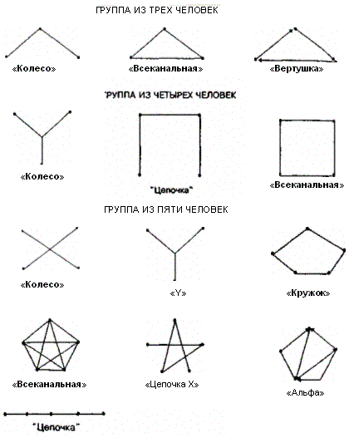

Рис.6. Образцы коммуникационных сетей в группах

Аналогичная картина наблюдается в сетях типа "Y". Такие сети называются централизованными и могут быть эффективны, если решаются простые проблемы. Другой тип властной иерархии представляют сети типа "цепочка", в которых появляются горизонтальные связи - элемент децентрализации. "Всеканальные" сети представляют полностью децентрализованные группы. Обычно это требуется, когда необходимо участие всех в решении сложных проблем. Такой подход называют еще открытыми коммуникациями.

Знание типов коммуникационных сетей особенно важно для понимания отношений власти и контроля в организации. Известно, что сокрытие или централизация информации поддерживают властные отношения.

Характер взаимозависимости работ и людей в группе или организации будет определять тип более эффективной коммуникационной сети. Простая взаимозависимость допускает использование централизованных сетей. Сложная взаимозависимость требует "командного" подхода к построению коммуникационных сетей. Однако сложная сеть может и не решить простую задачу. [3]

При организации коммуникационных сетей на предприятии необходимо учитывать специфику различных типов и каналов коммуникаций на каждом из этапов коммуникационного процесса.

## 

# 3.3 Коммуникационные помехи

Весьма важной характеристикой любой формы коммуникации является ее подверженность всевозможным помехам. Под помехами понимаются препятствия, барьеры, возникающие при формировании, передаче и приеме информации и нарушающие коммуникацию.

Основными коммуникационными барьерамиявляются помехи, связанные с содержанием сообщения, формой сообщения, средствами сообщения, организацией сообщения.

Помехи, связанные с содержанием сообщения:

1. Языковые вербальные *(*связанные с речью, словами). Это прежде всего семантические помехи, вызванные неправильным пониманием смысла слов (например, из-за плохого перевода), недостаточной профессиональной подготовкой (непониманием специальных терминов), плохим произношением и т.п.

2. Языковые невербальные *(*связанные с языком жестов, телодвижениями, выражением лица). Это помехи, возникающие при ведении переговоров, когда разные стороны придают одним и тем же жестам различный смысл (например, кивок головы у болгар означает не согласие, как у нас, а отрицание).

3. Логические помехи*.* Здесь барьером становится различная система доказательств, принимаемая сторонами, различное видение одних и тех же обстоятельств, разные принципы и установки. Так, логика богатого отличается от логики бедного, логика смелого - от логики осторожного, логика покупателя - от логики продавца и т.д.

4. Помехи восприятия*.* Барьером может стать обстановка, в которой воспринимается информация (например, недружелюбная атмосфера), предвзятое отношение к получаемой информации, отсутствие доверия, противоречия с предшествующими сообщениями, неготовность к восприятию (например, из-за пренебрежения необходимой подготовительной работой).

Помехи, связанные с содержанием сообщения, могут быть в значительной степени нейтрализованы путем:

тщательной подготовки к формированию, передаче и приему информации;

привлечения к созданию сообщения и к его приему специалистов;

обучения персонала организации коммуникационным процессам;

создания обстановки, благоприятствующей коммуникационной деятельности.

Помехи, связанные с формой сообщения:

1. Сложность формы*.* Здесь помехи возникают из-за трудности понимания сообщения (например, при злоупотреблении специальными терминами, обилии цифровых данных и т.п.).

2. Непривычность формы. Помехи появляются, например, тогда, когда распоряжение отдается нетрадиционным способом (например, в необычной формулировке).

3*.* Несоответствие формы содержанию информации*.* Например, сигнал бедствия должен передаваться коротким сообщением, а финансовая информация должна носить исчерпывающий характер.

4. Неоправданное посредничество в передаче и интерпретации информации. Помехи возникают из-за неизбежных искажений на каждом этапе приемо-передачи сообщения (эффект "испорченного телефона").

Помехи, связанные с формой сообщения, могут быть преодолены путем:

придания сообщения понятного вида и доступной формы;

соблюдения установленных и согласованных правил представления информации;

обеспечения соответствия формы сообщения его содержанию;

исключения неоправданных промежуточных инстанций при передаче и приеме информации.

Помехи, связанные со средствами сообщения:

1. Низкая оперативность передачи информации*.* Например, требуемое данным средством кодирование информации, вызывающее запаздывание ее передачи.

2. Малая пропускная способность средства*.* Это вызывает информационные перегрузки, например при недостатке у организации необходимой для оформления и передачи сообщения оргтехники.

3. Несоответствие средства характеру передаваемой информации. Например, отсутствие видеоаппаратуры вынуждает ограничиваться лишь аудиотехникой, возможности которой существенно ниже.

4. Слабая помехозащищенность и низкое качество коммуникационных средств. Это приводит к нарушению коммуникационного процесса и резко снижает его качество.

Помехи, связанные со средствами сообщения, могут быть существенно снижены путем выделения дополнительных средств на оснащение коммуникаций современной техникой.

Помехи, связанные с организацией сообщения:

1. Плохая обратная связьили ее отсутствие. Это увеличивает шансы на искажение информации, лишает организацию возможности контролировать процесс управления.

2. Запаздывание информации*.* Это резко снижает ценность информации и эффективность ее использования.

3. Неудачный подбор партнеровв коммуникационном процессе. Это увеличивает возможность искажения сообщений, а в ряде случаев может привести к срыву коммуникации.

4. Неудачный выбор времени и обстановки коммуникации. Это снижает ценность сообщения и эффективность его реализации.

Помехи, связанные с организацией сообщения, могут быть существенно уменьшены путем:

обязательного налаживания постоянной и устойчивой обратной связи;

обеспечения своевременности передачи информации;

тщательного подбора участников коммуникационного процесса;

продуманного выбора времени и обстановки коммуникации. [1]

## 

# 3.4 Эффективность коммуникационных процессов

Эффективность коммуникационных процессов зависит от многих факторов.

1. Необходимо определить потребность в информации. При этом следует обеспечить понимание работниками, как будет использоваться информация, и правильное направление информационных запросов. Существует два основных подхода к поиску информации:

активный, когда определенный набор данных ищется либо непосредственно, либо опосредованно, например с помощью сотрудника библиотеки. Этот подход на языке носителей информационных технологий называется "pull**"** - "вытягивание";

пассивный, когда сотрудник оповещает свое подразделение или организацию в целом, какая ему требуется информация (**"**push**"** - "выталкивание").

2. Персонал должен быть осведомлен о наличии информации, т.е. должны быть указатели, каталоги, телефонные справочники, навигаторы и т.д., а также возможность обращения к профессионалам для получения сведений о накопленных в организации знаниях.

3. Обеспечение доступа к информации. Для получения информации методами "pull" и "push" необходимо обеспечить пользователю наиболее удобные средства и поддерживать баланс между этими методами.

4. Система коммуникаций в организации должна характеризоваться завершенностью и полнотой, что означает, что обеспечен доступ как к централизованно управляемой, так и индивидуально создаваемой информации.

Для совершенствования коммуникаций рекомендуется:

обеспечить управление информационными потоками в организации, т.е. четко представлять потребности в информации всех уровней управления и организовать потоки информации в соответствии с этими потребностями;

использовать при передаче сообщений параллельно несколько каналов связи (например, письменную и устную речь);

проявлять постоянное внимание к процессам обмена информацией (встречи с подчиненными, обсуждение предстоящих перемен, отчеты по результатам контроля);

организовать системы обратных связей (опрос работников, система сбора предложений от работников, ротация кадров);

практиковать выпуск информационных бюллетеней;

обеспечить повышение квалификации работников управления;

использовать современные информационные технологии (видеоконференции и т.д.).

Для успешного осуществления коммуникации менеджеры должны руководствоваться следующими правилами:

1. Перед коммуникацией четко определить идеи, вкладываемые в послания. Необходимо учитывать цели и установки тех, кому направлено послание, и тех, кого оно касается.

2. Проанализировать истинную цель каждой коммуникации. Следует определить самую важную цель, а затем адаптировать язык, интонацию и подход в целом с тем, чтобы все они способствовали достижению поставленной цели. Не следует добиваться слишком многого одной коммуникацией.

3. Проанализировать все физическое и человеческое окружение при любой коммуникации. Большое значение имеют: выбор времени коммуникации, личная или иная форма коммуникации, социальный климат в организации, в подразделении и т.д. Коммуникация должна постоянно приспосабливаться к изменяющимся условиям среды.

4. При планировании коммуникации необходимо консультироваться с другими сотрудниками; часто важно добиваться участия других сотрудников. Это может придать дополнительную убедительность и объективность сообщению. Часто те, кто оказал помощь в планировании коммуникации, окажут ей активную поддержку.

5. Следует обратить самое пристальное внимание на интонацию и основное содержание сообщения. Это сказывается на позиции людей, которым направлено сообщение.

6. Следует воспользоваться возможностями, когда они представляются, включить в сообщение нечто полезное и ценное для его получателя. Подчиненные с большей готовностью откликаются на такие сообщения.

7. Необходимо устанавливать коммуникацию не только на сегодняшний день, но и на будущее. Хотя коммуникация направлена на решение в первую очередь непосредственных задач, она должна быть организована с учетом прошлого опыта и соответствовать долговременным интересам и целям организации. [13]

# Заключение

Почти невозможно переоценить важность коммуникаций в управлении. Едва ли не все, что делают руководители, чтобы облегчить организации достижение ее целей, требует эффективного обмена информацией. Если люди не смогут обмениваться информацией, они не сумеют работать вместе, формулировать цели и достигать их. Однако коммуникации - это сложный процесс, состоящий из взаимозависимых шагов. Каждый из этих шагов очень нужен для того, чтобы сделать наши мысли понятными другому лицу. Каждый шаг - это пункт, в котором, если мы будем небрежны и не будем думать о том, что делаем, смысл может быть утрачен.

Согласно исследованиям, руководитель от 50 до 90% всего времени тратит на коммуникации. Это кажется невероятным, но становится понятным, если учесть, что руководитель занимается этим, чтобы реализовать свои роли в межличностных отношениях, информационном обмене и процессах принятия решений, не говоря об управленческих функциях планирования, организации, мотивации и контроля. Именно потому, что обмен информацией встроен во все основные виды управленческой деятельности, мы называем коммуникации связующим процессом.

Поскольку руководитель исполняет три свои роли и осуществляет четыре основные функции, с тем чтобы сформулировать цели организации и достичь их, качество обмена информацией может прямо влиять на степень реализации целей.

Это означает, что для успеха индивидов и организаций необходимы эффективные коммуникации.

Неэффективные коммуникации - одна из главных сфер возникновения проблем. Глубоко осмысливая коммуникации на уровне личности и организации, надо стараться снижать частоту случаев неэффективных коммуникаций и становиться лучшими, более эффективными менеджерами. Эффективно работающие руководители - это те, кто эффективны в коммуникациях. Они представляют суть Коммуникационного процесса, обладают хорошо развитым умением устного и письменного общения и понимают, как среда влияет на обмен информацией.

Коммуникативная структура в той степени, в какой она развита, повышает гибкость и саморегуляционные возможности организации. Она является основным средством обучения и совершенствования менеджеров среднего звена управления. Развитие коммуникативных структур в организациях стимулируется техническим прогрессом и использованием передовых технологий.

# Список использованных источников

Учебник:

1. Абчук В.А. Менеджмент: Учебник. - СПб.: Издательство "Союз", 2002. - 463 с

2. Большаков А.С. Менеджмент: Учебное пособие. - СПб.: "Издательство "Питер"", 2000. - 160 с

3. Виханский О.С., Наумов А.И. Менеджмент: Учебник. - 3-е изд. - М.: Гардарики, 2003. - 528 с

4. Герчикова И.Н. Менеджмент: Учебник. - 3-е изд., перераб. и доп. - М.: Банки и биржи, ЮНИТИ, 1997. - 501 с.

5. Крылов А.Н. Менеджмент коммуникаций. Теория и практика: - М.: Издательство Национального института бизнеса, 2002. - 228 с.

Интернет-источник:

6. Методы и инструменты повышения эффективности коммуникаций внутри компании / Ресурсы интернет: - http://www.hrm21.ru/rus/hr-klad/motivac/? action=show&id=461.html

7. Преграды в организационных коммуникациях / Ресурсы интернет: - http://bibliotekar.ru/biznes-43/108. htm

8. Понятие о коммуникациях. Значение коммуникаций в организации / Ресурсы интернет: - http://partnerstvo.ru/lib/to/node/65.html

9. Процесс коммуникаций и эффективность управления / Ресурсы интернет: - http://works. tarefer.ru/48/100232/index. htm

10. Система управления организацией: методология, процесс, структура, техника и технология управления / Ресурсы интернет: - http://www.standard-company.ru/standard-company41. shtml

11. Управление организациями / Ресурсы интернет: - http://www.vuzlib.net/beta3/html/1/20412/20467/

12. Эффективные коммуникации в организации / Ресурсы интернет: -

http://www.elitarium.ru/2008/11/26/kommunikacii_organizacija.html

13. Эффективность коммуникационных процессов зависит от многих факторов / Ресурсы интернет: -

http://www.hrm.ru/db/hrm/B83B76353AF1DBC5C32575C300501C93/vid/article/article.html

14. Шeмeтoв П.В. Организационные коммуникации: совершенствование и управление ими / Ресурсы интернет: -

http://www.hrm.ru/db/hrm/B83B76353AF1DBC5C32575C300501C93/vid/article/article.html